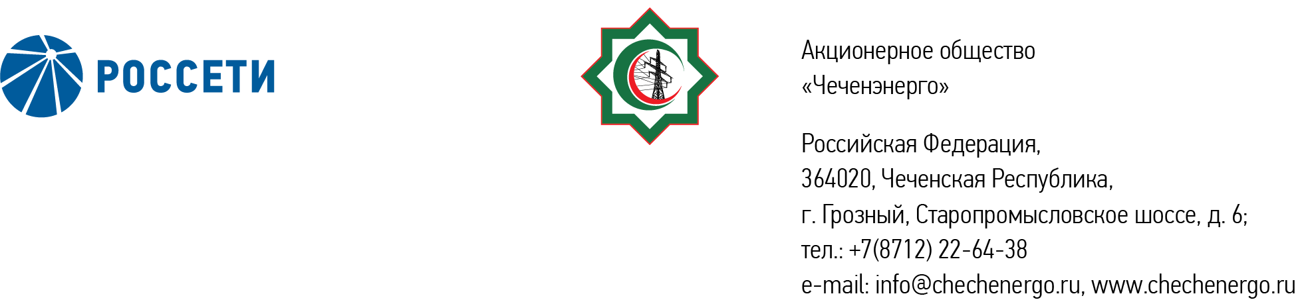

**ПРОТОКОЛ № 339**

заседания Совета директоров АО «Чеченэнерго»

Дата проведения: 12 августа 2024 года.

Форма проведения: опросным путем (заочное голосование).

Дата и время подведения итогов голосования: 12 августа 2024 года 23:00.

Дата составления протокола: 12 августа 2024 года.

Всего членов Совета директоров Общества – 6 человек.

В голосовании приняли участие (получены опросные листы):

Кадиров Иса Салаудинович

Уколов Владимир Анатольевич

Боев Сергей Владимирович

Мисерханов Лукман Хасанович

Айметов Рустем Рафаэльевич

В голосовании не принимал участие Жумаев Лом-Али Нажаевич.

Кворум имеется.

ПОВЕСТКА ДНЯ:

1. Об утверждении Плана работы Совета директоров АО «Чеченэнерго» на 2024-2025 корпоративный год.
2. О рассмотрении отчета об эффективном, целевом и своевременном использовании средств финансовой поддержки Плана развития АО «Чеченэнерго» за 1 квартал 2024 года.

Итоги голосования и решения, принятые по вопросам повестки дня:

Вопрос №1:Об утверждении Плана работы Совета директоров АО «Чеченэнерго» на 2024-2025 корпоративный год.

Решение:

Утвердить План работы Совета директоров АО «Чеченэнерго» на 2024-2025 корпоративный год согласно приложению № 1 к настоящему решению.

Голосовали «ЗА»: Кадиров И.С., Боев С.В., Уколов В.А., Мисерханов Л. Х., Айметов Р.Р.

«ПРОТИВ»: нет

«ВОЗДЕРЖАЛСЯ»: нет

Решение принято единогласно.

Вопрос №2: О рассмотрении отчета об эффективном, целевом и своевременном использовании средств финансовой поддержки Плана развития АО «Чеченэнерго» за 1 квартал 2024 года.

Решение:

1. Принять к сведению отчет об эффективном, целевом и своевременном использовании средств финансовой поддержки Плана развития АО «Чеченэнерго» за 1 квартал 2024 года согласно приложению № 2 к решению Совета директоров Общества.

2. Единоличному исполнительному органу Общества принять меры по достижению целевых показателей в сроки, установленные соглашением от 23.10.2020 № 5986.

3. В связи с окончанием реализации мероприятий, завершением их финансирования и достижением целевых финансово - экономических показателей и целевых показателей деятельности, указанных в  приложении № 3 к настоящему решению Совета директоров Общества, считать исполненными соглашения о контроле расходования средств финансовой поддержки Плана развития АО «Чеченэнерго» от 15.12.2023 № 1145359, от 15.12.2023 № 1157154, от 23.07.2020 № МР8/ЧечЭ/01/31, от 03.05.2023 № 61, от 03.03.2021 № 6342. Не предоставлять информацию по указанным соглашениям в составе отчета об эффективном, целевом и своевременном использовании средств финансовой поддержки Плана развития АО «Чеченэнерго», начиная с отчетного периода после принятия настоящего решения.

Голосовали «ЗА»: Кадиров И.С., Боев С.В., Уколов В.А., Мисерханов Л. Х., Айметов Р.Р.

«ПРОТИВ»: нет

«ВОЗДЕРЖАЛСЯ»: нет

Решение принято единогласно.

|  |  |  |
| --- | --- | --- |
| Приложение: | 1. | План работы Совета директоров АО «Чеченэнерго» на 2024-2025 корпоративный год. |
|  | 2. | Отчет об эффективном, целевом и своевременном использовании средств финансовой поддержки Плана развития АО «Чеченэнерго» за 1 квартал 2024 года. |
|  | 3. | Целевые финансово-экономические показатели деятельности АО «Чеченэнерго» за 2023 год. |

Председатель Совета директоров И.С. Кадиров

Корпоративный секретарь Н.С. Канцурова